Мiнiстэрства адукацыi  Рэспублiкi Беларусь  упраўленне адукацыi  Вiцебскага аблвыканкама  установа адукацыi  “Вiцебскі дзяржаўны  прафесiйна-тэхнiчны  каледж  легкай прамысловасці” |  | Министерство образования  Республики Беларусь  управление образования  Витебского облисполкома  учреждение образования  «Витебский государственный профессионально-технический колледж легкой промышленности»
____________________________________________________________________________________
210017 г. Витебск ул. Гагарина д. 39 тел/факс 23-28-93
Реквизиты: р/сч 3632003990016 ф-л 200 ОАО «АСБ Беларусбанк»
г. Витебск ул Советская 9, МФО 635, УНП 300031361 , ОКПО 05899703
_____________________________________________________________________________

Администрация учреждения образования «Витебский государственный профессионально-технический колледж легкой промышлености» представляет перечень выпускаемой продукции (корпусная мебель) во время учебного процесса :
№ | Наименование | Размеры | Эскиз
 | Стол ученический | 1200*600*  750 | 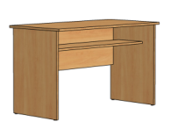  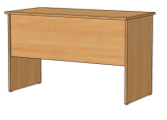
 | Стол одна тумбовый | 1200*600*  750 | 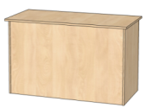  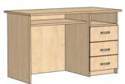
 | Стол двух тумбовый | 1650*600*  750 | 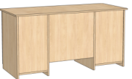  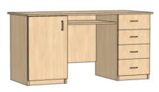
 | Стол с выкатной тумбочкой | 1200*600*  750 | 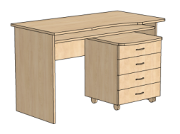
 | Стол угловой с приставным  столом | 1650*1400*750 | 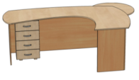  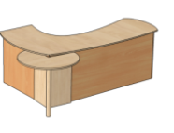
 | Стол угловой | 1400*1400*750 | 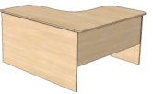  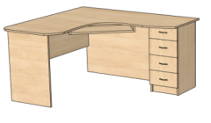
 | Стол угловой | 1600*1500*750 | 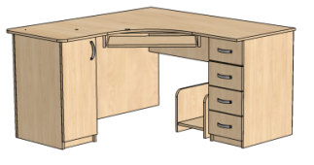
 | Стол угловой | 1400*1400*750 | 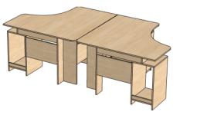  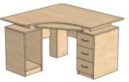
 | Стол компьютерный | 1100*600*750 | 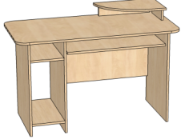
 | Стол компьютерный | 1100*600*750 | 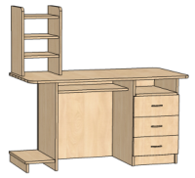
 | Стол руководителя | 2200*900*750 | 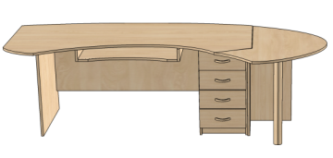
 | Стол руководителя с приставной тумбой | 1650*800*750 | 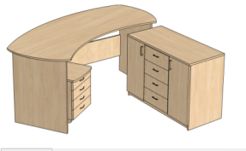
 | Стол приставка к столу | 500-1600*500-800*730 | 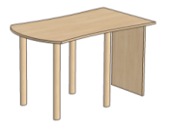  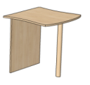
 | Стол приставка к столу | 500-1600*500-800*730 | 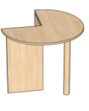  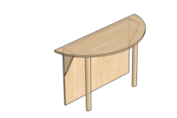
 | Тумба | 600-1200*  400*630 | 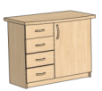  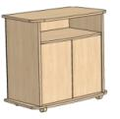  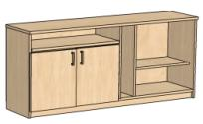
 | Греденция | 1700*450*  1100 | 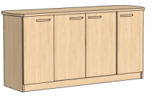
 | Стол журнальный | 600*500*  500 | 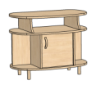  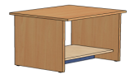  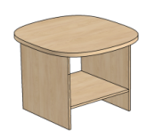
 | Стол для президиума | 2800*700*  750 | 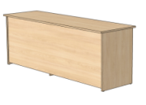  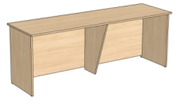
 | Стол для заседаний | 2000-4600*750 | 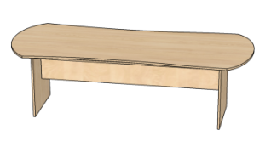
 | Трибуна | 1200*420*530 | 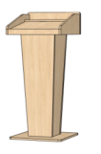
 | Шкаф комбинированный | 800*600*  2000 | 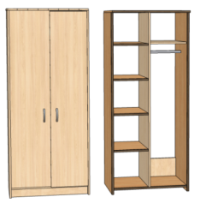
 | Шкаф комбинированный | 800*600*  2000 | 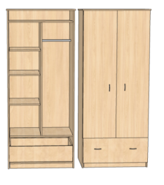
 | Шкафчик для одежды | 400*500*  1650 | 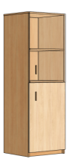  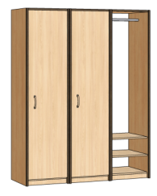
 | Шкаф секционный | 1000*500*  1650 | 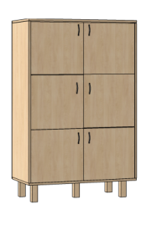
 | Шкаф книжный | 800*400*  1830 | 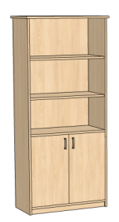
 | Шкаф книжный с наклонными полками | 800*450*  2000 | 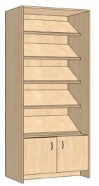
 | Банкетка | 1600*350*  450 | 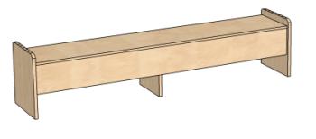
 | Скамейка со спинкой | 1600*500*  1000 | 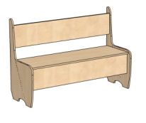
 | Кровать | 2000*800*  450 | 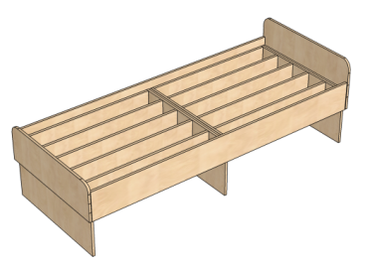
 | Тумбочка прикроватная | 400*350*  620 | 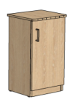  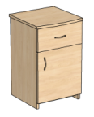  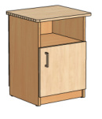
 | Табурет | 320*320*  450 | 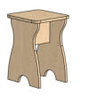
 | Секция для хранения документов | 2200*400*  2000 | 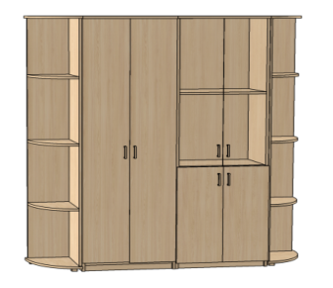
 | Стенка | 3200*400*  2300 | 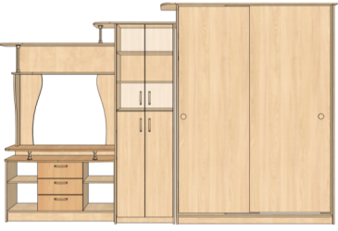
 | Стеллажи для  документов | 2000*400*  2000 | 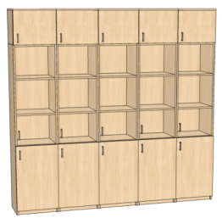
 | Стенка угловая | 2600*450*  2000 | 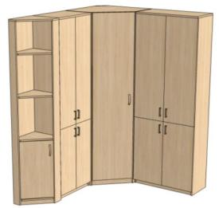
Технические характеристики
Корпусная мебель изготавливается из ламинированного ДСП толщиной 18 мм. Торцы деталей обрабатываюся меламиновой лентой, торцы крышек столов, стойки, верхние полки шкафов могут закрыватся Т-профилем. Детали между собой собираются на евровинт (конфирмат). Крышки столов крепятся на эксцентриках. Дверки устанавливаются на мебельные петли, шуфлядки столов на роликовые направляющие или направляющие на полное выдвижение. Открывание осуществляется с помощью ручек «скоба» длинной 96-128 мм. На опорные стойки устанавливаются : подпятник, подпятник регулируемый, металические или пласмасовые ножки. В конструкциях столов может использоваться- металлическая нога восотой 710 мм.. В шкафах для верхней одежды используется металлическая труба или выдвижная вешалка. Секции шкафов между собой собираются на межшкафные стяжки.

тел/факс 8-0212 - 20-13-43
С.Л. Шунькевич

